ỦY BAN NHÂN DÂN TP HỒ CHÍ MINH
TRƯỜNG ĐẠI HỌC SÀI GÒN
KHOA CÔNG NGHỆ THÔNG TIN



BÁO CÁO PHÂN TÍCH DỰ ÁN MICROSERVICE VỀ WEBSITE THƯƠNG MẠI ĐIỆN TỬ

Thực hiện:
Phùng Anh Tuấn – 3122411237 – DCT122C3
Trần Hoàng Bảo – 3122411014 – DCT122C3
Thái Trí Văn – 3122411242 – DCT122C3

Bảng phân công

Thành viên | Nội dung | Mức độ hoàn thành
Trần Hoàng Bảo | Khởi chạy source code, gỡ lỗi | 100%
Phùng Anh Tuấn | Ghi nhận kết quả, soạn nội dung | 100%
Thái Trí Văn | Tổng hợp thông tin báo cáo, làm slide | 100%

Mục lục

CHƯƠNG 1: KIẾN TRÚC TỔNG THỂ VÀ PHƯƠNG PHÁP LUẬN HOÀN THIỆN 5
CHƯƠNG 2: PHÂN TÍCH NGHIỆP VỤ VÀ RÀ SOÁT CÁC CA SỬ DỤNG LÕI 6
CHƯƠNG 3: THIẾT KẾ DỊCH VỤ HẠ TẦNG VÀ ĐỊNH TUYẾN MẠNG LUẬN LÝ 8
3.1. Dịch vụ Phát hiện Điều phối (Discovery Server - Eureka) 8
3.2. Cổng Kết Nối Tập Trung (API Gateway) 8
CHƯƠNG 4: THIẾT KẾ CÁC DỊCH VỤ NGHIỆP VỤ VÀ ĐẶC TẢ GIAO DIỆN API CHI TIẾT 11
4.1. Phân Tích Điểm Mâu Thuẫn Kiến Trúc Tại Product Service 11
4.2. Hợp Đồng API Chi Tiết (API Contracts) 11
CHƯƠNG 5: KIẾN TRÚC GIAO TIẾP HỆ THỐNG VÀ ĐỒNG BỘ DỮ LIỆU BẤT ĐỒNG BỘ 14
CHƯƠNG 6: THIẾT KẾ CƠ SỞ DỮ LIỆU VẬT LÝ VÀ TỪ ĐIỂN DỮ LIỆU 15
6.1. Từ Điển Dữ Liệu Thực Thể Order (Order Service - Cơ sở dữ liệu quan hệ) 18
6.2. Từ Điển Dữ Liệu Thực Thể OrderLineItems (Chi Tiết Dòng Đơn Hàng) 18
CHƯƠNG 7: GIÁM SÁT HỆ THỐNG VÀ KIỂM THỬ ĐẢM BẢO CHẤT LƯỢNG MÃ NGUỒN 19
CHƯƠNG 8: QUÁ TRÌNH CONTAINER HÓA VÀ KỊCH BẢN TRIỂN KHAI VẬT LÝ BẰNG DOCKER COMPOSE 22
CHƯƠNG 9: TỔNG KẾT VÀ ĐÁNH GIÁ 26

CHƯƠNG 1: KIẾN TRÚC TỔNG THỂ VÀ PHƯƠNG PHÁP LUẬN HOÀN THIỆN
Trong thiết kế phần mềm hiện đại, việc chuyển đổi từ kiến trúc nguyên khối (Monolithic) sang kiến trúc vi dịch vụ (Microservices) giúp hệ thống đạt tính độc lập cao, tối ưu hóa khả năng mở rộng và cô lập hoàn toàn các vùng ảnh hưởng khi xảy ra sự cố kỹ thuật. Hệ thống được xây dựng dựa trên sự phân tách rõ rệt giữa hai thành phần lõi: Hạ tầng điều phối (Infrastructure Services) và Nghiệp vụ phân tán (Business Core Services).
Quá trình phân tích hệ thống được chuẩn hóa xuyên suốt qua ba cấp độ trừu tượng phần mềm nhằm xây dựng một sườn bài báo cáo vững chắc:
- Mức ý tưởng (Conceptual Level): Đặc tả hành vi, định hình rõ ràng các tác nhân tương tác (Actors) và các ca sử dụng (Use-cases) để làm rõ hệ thống giải quyết bài toán nghiệp vụ gì.
- Mức luận lý (Logical Level): Mô hình hóa luồng dữ liệu, cấu trúc các giao thức kết nối API công khai, và thiết lập các quy tắc ràng buộc logic giữa các cấu phần dịch vụ.
- Mức vật lý (Physical Level): Định hình các công nghệ triển khai thực tế (Spring Boot framework, Apache Kafka broker, Docker containers) và tham số môi trường vận hành hạ tầng.

CHƯƠNG 2: PHÂN TÍCH NGHIỆP VỤ VÀ RÀ SOÁT CÁC CA SỬ DỤNG LÕI
Hệ thống phân tách các đối tượng vận hành thành hai nhóm tác nhân chính: Khách hàng (Customer) - người kích hoạt luồng mua sắm, và Quản trị viên (Admin) - người điều phối danh mục và kiểm soát tài nguyên hệ thống. Ca sử dụng cốt lõi "Đặt hàng" (Place Order) đòi hỏi sự cộng tác đồng bộ và bất đồng bộ liên dịch vụ chặt chẽ.
Thuộc tính nghiệp vụ | Nội dung đặc tả logic chi tiết
Tên Ca Sử Dụng | Đặt hàng (Place Order)
Tác nhân chính | Khách hàng (Customer)
Mô tả ngắn gọn | Người dùng gửi danh sách các mã sản phẩm (skuCode) kèm số lượng mong muốn qua API Gateway để thực hiện quy trình kiểm kho, khởi tạo hóa đơn giao dịch và phát đi sự kiện thông báo.
Luồng sự kiện chính | - Khách hàng gửi yêu cầu đặt hàng thông qua giao diện ứng dụng.  - API Gateway kiểm tra điều kiện chuyển tiếp, định tuyến yêu cầu đến Order Service.  - Order Service bóc tách dữ liệu đơn hàng và thực hiện cuộc gọi đồng bộ sang Inventory Service để đối soát trạng thái tồn kho thực tế.  - Inventory Service xác nhận đủ số lượng hàng hóa khả dụng trong kho.  - Order Service lưu trữ thành công thông tin hóa đơn vào cơ sở dữ liệu quan hệ và trả về mã trạng thái HTTP 201 Created.  - Order Service đóng gói dữ liệu sự kiện, phát một thông điệp bất đồng bộ vào Apache Kafka topic.  - Notification Service tiêu thụ sự kiện từ Kafka để tiến hành ghi log và giả lập gửi email xác nhận.
Kịch bản ngoại lệ | [Lỗi Hết Hàng]: Nếu Inventory Service phản hồi bất kỳ mã SKU nào không đủ số lượng, Order Service lập tức từ chối giao dịch, hủy bỏ tiến trình ghi dữ liệu và trả về mã lỗi nghiệp vụ.  [Lỗi Treo Mạng]: Nếu liên kết gọi sang kho hàng gặp sự cố gián đoạn (Timeout/Downtime), cơ chế Resilience4j ngắt mạch hoàn toàn để bảo vệ hệ thống.

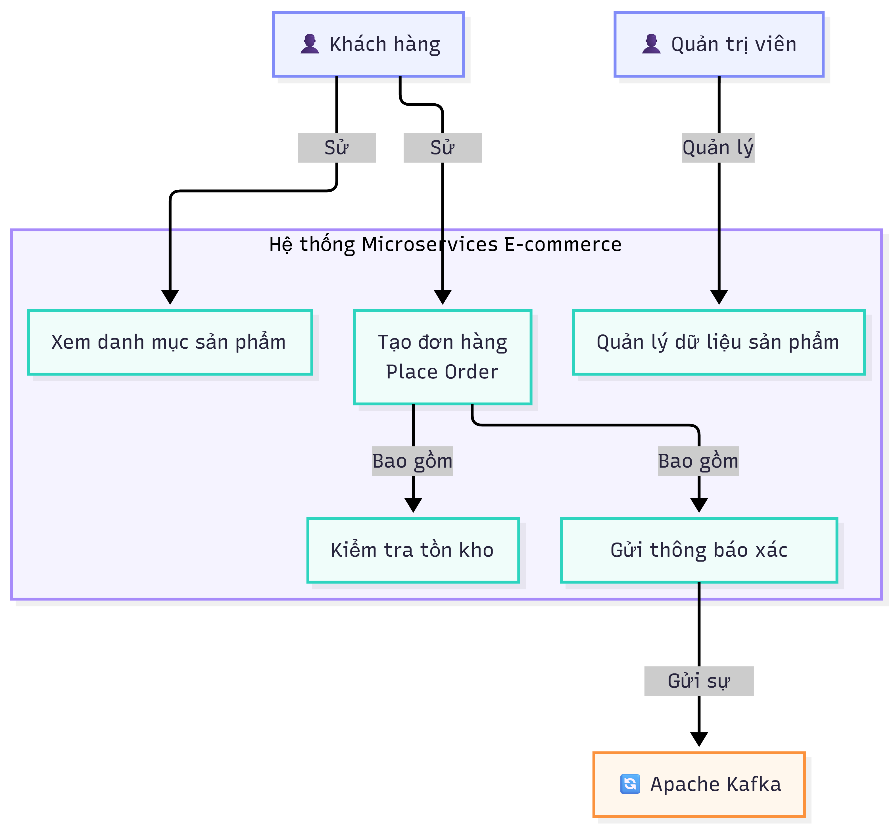

Sơ đồ Use-Case tổng quát minh họa các tương tác trực tiếp giữa các tác nhân bên ngoài và ranh giới hệ thống. Trong kiến trúc phân tán này, chức năng "Tạo đơn hàng" (Place Order) đóng vai trò là Use-Case trung tâm. Nó thiết lập mối quan hệ phụ thuộc bắt buộc <<include>> tới chức năng "Kiểm tra tồn kho" để đảm bảo tính hợp lệ của giao dịch, đồng thời kích hoạt chức năng "Gửi thông báo xác nhận". Sự kiện thông báo này không trả kết quả trực tiếp cho người dùng mà được ủy thác cho tác nhân hệ thống là Message Broker (Apache Kafka), thể hiện rõ tính chất bất đồng bộ của luồng nghiệp vụ.

CHƯƠNG 3: THIẾT KẾ DỊCH VỤ HẠ TẦNG VÀ ĐỊNH TUYẾN MẠNG LUẬN LÝ

3.1. Dịch vụ Phát hiện Điều phối (Discovery Server - Eureka)
Discovery Server vận hành dựa trên nền tảng Spring Cloud Netflix Eureka Server, chạy cố định tại cổng mạng `8761`. Do các container vi dịch vụ nghiệp vụ thường xuyên thay đổi IP động trong môi trường Docker, Eureka đóng vai trò như một cuốn danh bạ tập trung: lưu trữ cặp giá trị định danh dịch vụ (`spring.application.name`) và tọa độ mạng thực tế. Các dịch vụ duy trì kết nối bằng tín hiệu Heartbeat gửi định kỳ sau mỗi 30 giây để đảm bảo bản đồ định tuyến luôn khớp với thực tế.

3.2. Cổng Kết Nối Tập Trung (API Gateway)
Sử dụng Spring Cloud Gateway nhằm thiết lập một điểm tiếp nhận duy nhất cho toàn bộ các request từ phía Client, thực hiện bóc tách tiền dữ liệu và chuyển tiếp động thông qua liên kết với Eureka Server. Quy tắc định tuyến logic được quy định nghiêm ngặt như sau:
Đường dẫn gốc (Path Predicate) | Dịch vụ đích chuyển tiếp (Target) | Mô tả vai trò luận lý
/api/product/** | product-service | Chuyển tiếp luồng thao tác liên quan tới khởi tạo sản phẩm hoặc truy vấn danh mục mặt hàng công khai.
/api/order/** | order-service | Chuyển tiếp luồng xử lý giao dịch mua sắm, tính toán đơn giá và kích hoạt quy trình tạo lập hóa đơn.
/api/inventory/** | inventory-service | Định tuyến các yêu cầu cập nhật hoặc đối soát số lượng vật lý hàng hóa khả dụng trong kho bãi.
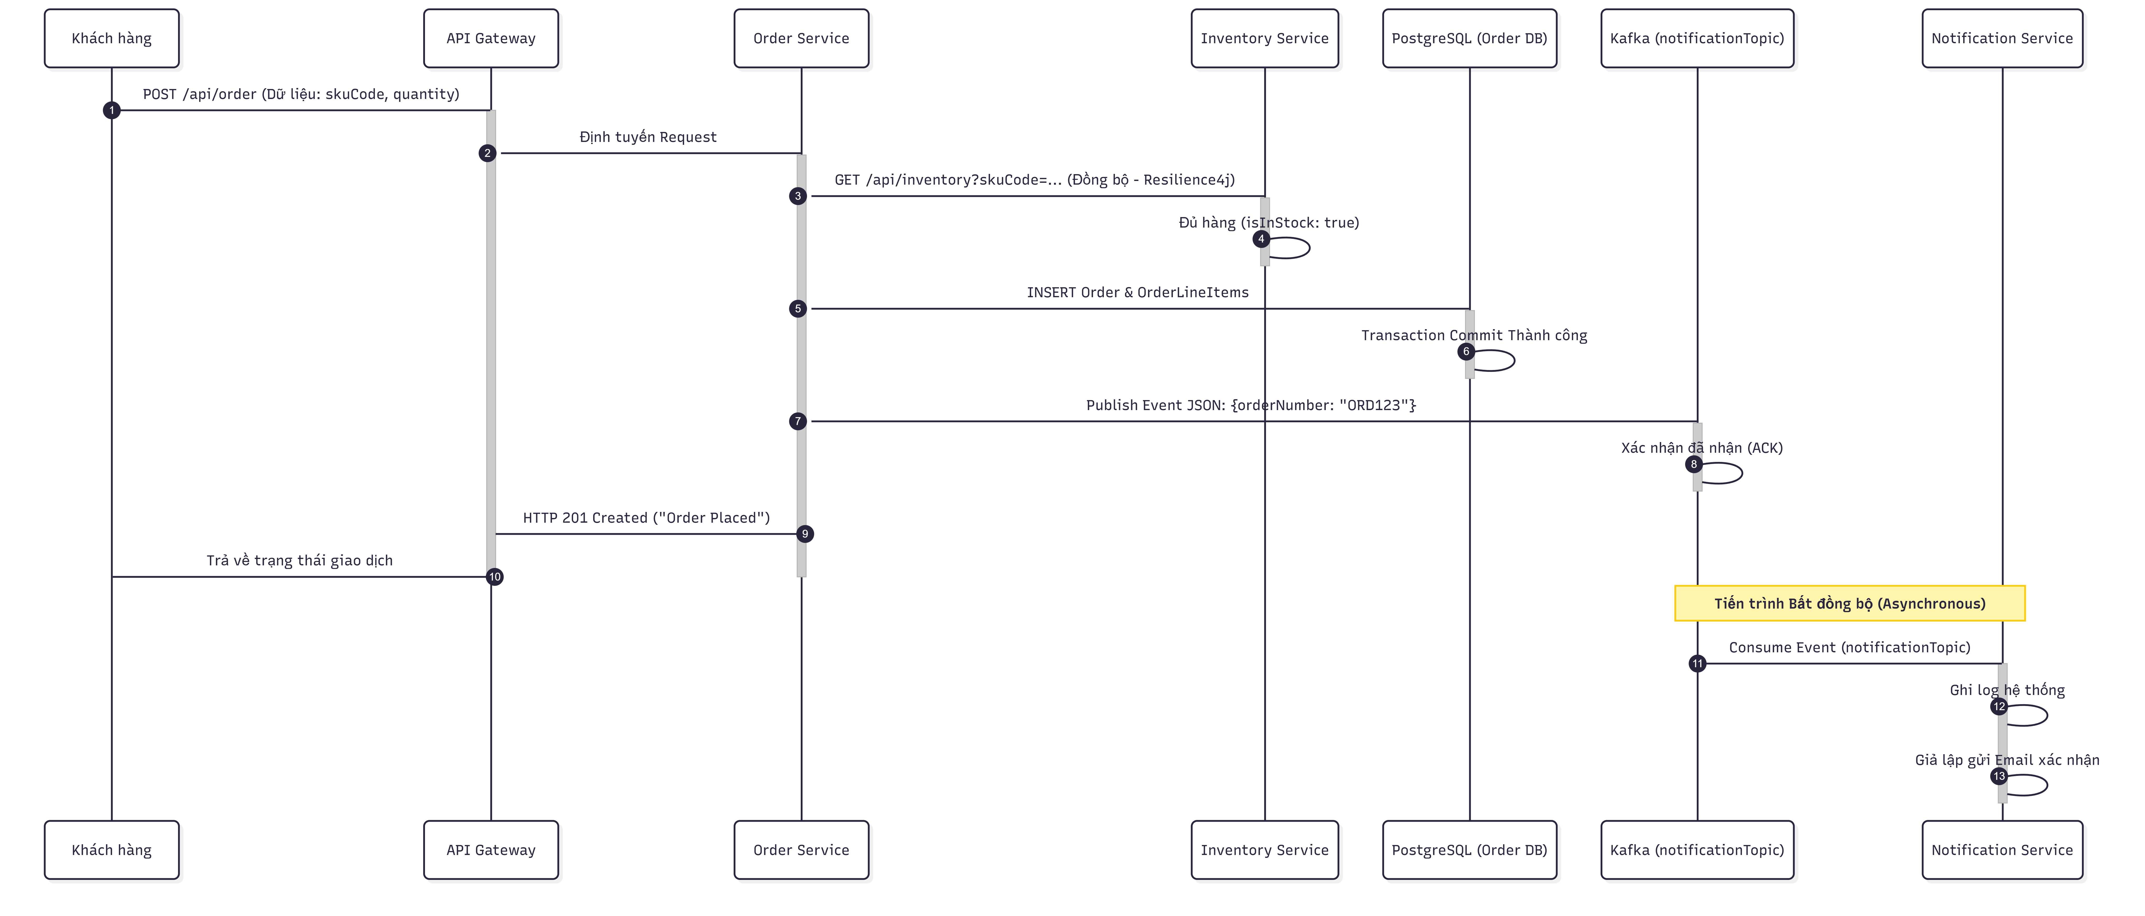
Phân tích luồng thực thi (Workflow Analysis) cho quy trình Đặt hàng:
Sơ đồ tuần tự trên mô tả vòng đời của một request đặt hàng đi xuyên qua hạ tầng Microservices, bao gồm 13 bước kỹ thuật chính yếu:
+ Bước 1-2 (Tiếp nhận & Định tuyến): Khách hàng khởi tạo một HTTP POST Request mang theo danh sách skuCode và số lượng. API Gateway tiếp nhận, đánh giá Path Predicate và chuyển tiếp nguyên vẹn payload này sang Order Service.
+ Bước 3-4 (Giao tiếp Đồng bộ & Chống lỗi): Order Service tạm dừng luồng chính để gọi một truy vấn đồng bộ (Synchronous Call) sang Inventory Service nhằm đối soát số lượng vật lý. Quá trình này được bọc trong lớp vỏ bảo vệ của Circuit Breaker (Resilience4j). Nếu Inventory phản hồi isInStock: true, luồng được phép đi tiếp.
+ Bước 5-6 (Xử lý ACID): Thông tin hóa đơn được Order Service ghi thẳng xuống cơ sở dữ liệu PostgreSQL. Quá trình này được thực thi trong một Transaction duy nhất để đảm bảo tính toàn vẹn dữ liệu (Rollback nếu xảy ra lỗi phần cứng).
+ Bước 7-10 (Đẩy sự kiện & Trả kết quả): Ngay sau khi database commit thành công, Order Service sinh ra một sự kiện (Event) chứa mã orderNumber và đẩy vào Kafka Broker dưới topic notificationTopic. Ngay khi Kafka phản hồi ACK (đã nhận), Order Service lập tức chấm dứt luồng API và trả về mã 201 Created cho người dùng mà không cần chờ việc gửi email hoàn tất.
+ Bước 11-13 (Hậu mãi Bất đồng bộ): Tại một luồng Thread hoàn toàn tách biệt, Notification Service (đóng vai trò Consumer) kéo thông điệp từ Kafka về, tiến hành ghi log hệ thống và chạy hàm giả lập gửi email tới khách hàng.

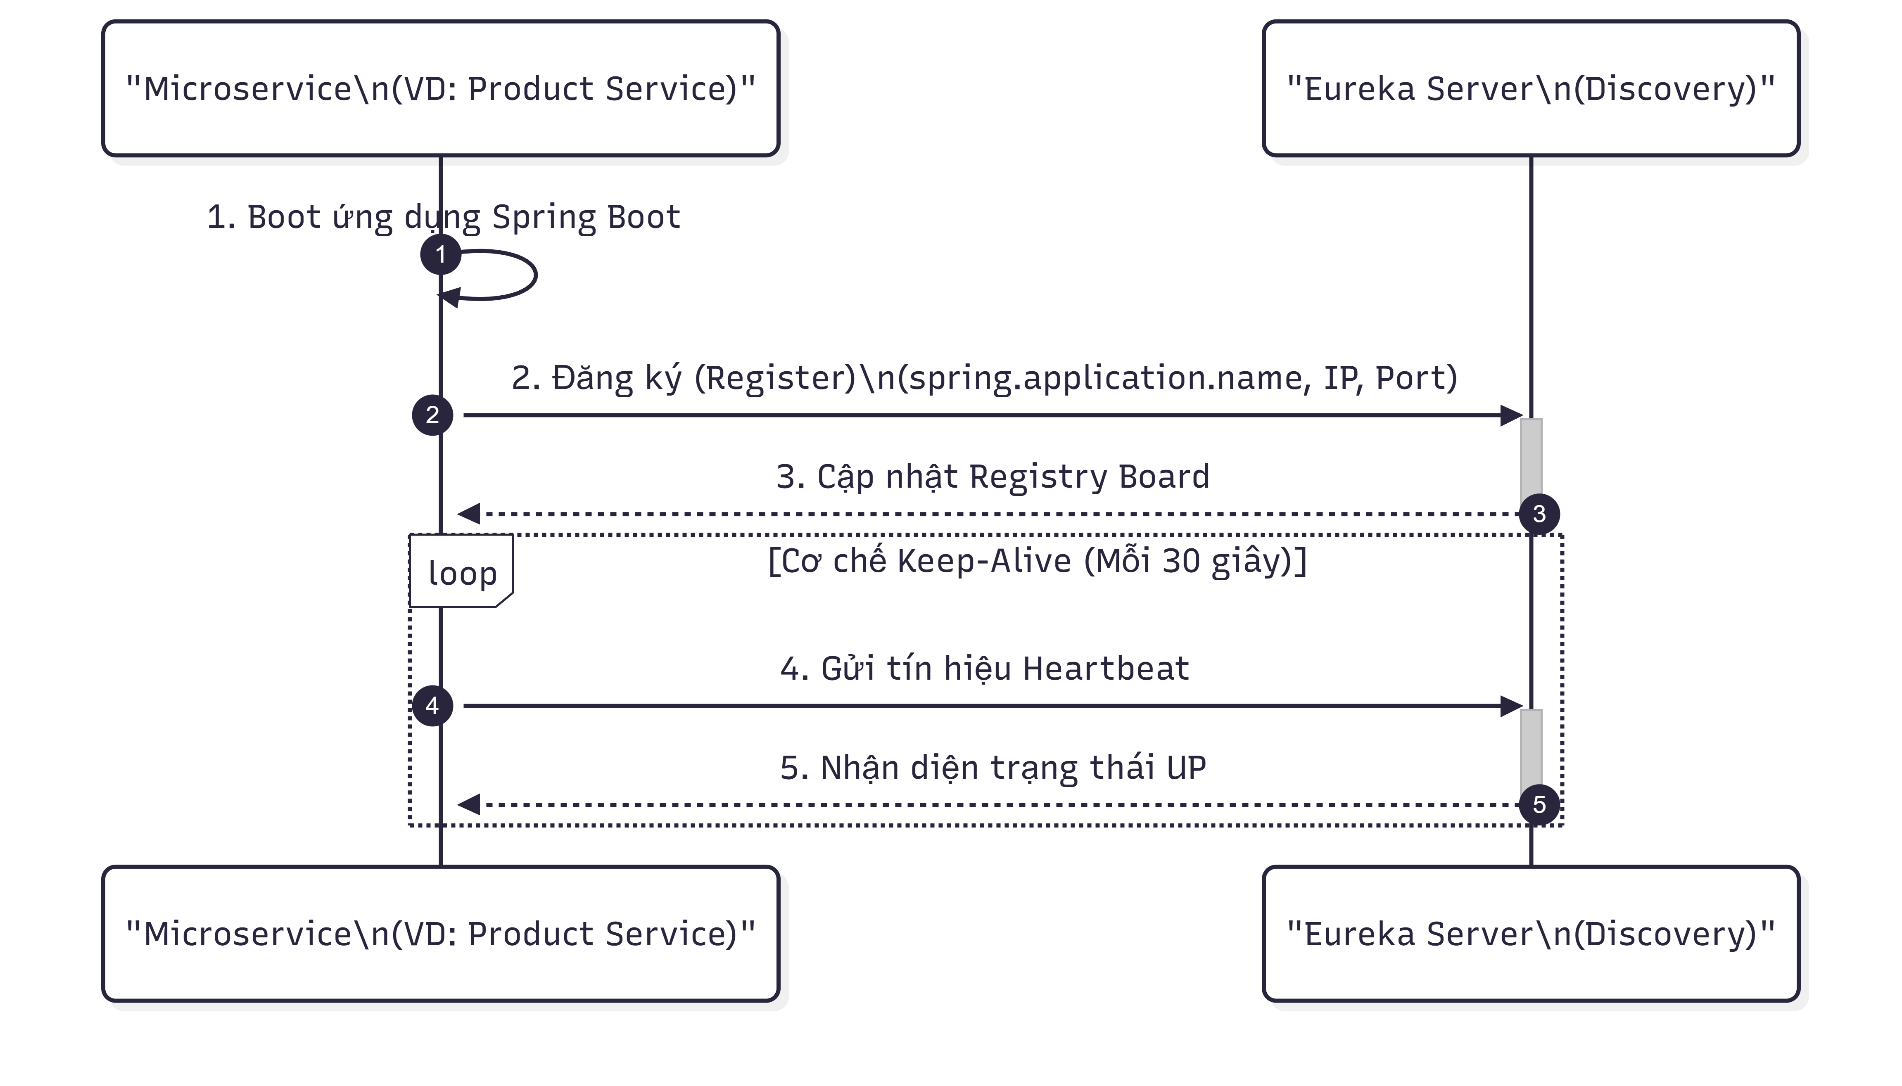
Cơ chế Service Discovery là xương sống của toàn bộ khả năng mở rộng (Scalability) trong hệ thống. Khi một container dịch vụ (như Product hay Order) được Docker khởi chạy, nó không cần biết IP của các dịch vụ khác. Thay vào đó, nó tự động gửi một gói tin đăng ký (Register) chứa siêu dữ liệu của nó đến Eureka Server chạy tại cổng 8761.
Để duy trì trạng thái khả dụng trên bản đồ mạng, một vòng lặp Keep-Alive được kích hoạt ngầm. Cứ mỗi 30 giây, vi dịch vụ sẽ "bắn" một tín hiệu nhịp tim (Heartbeat) về máy chủ Eureka. Nếu Eureka không nhận được nhịp tim này trong khoảng thời gian quy định (thường là 90 giây), nó kết luận rằng container dịch vụ đó đã bị sập (Crash) hoặc nghẽn mạng, và lập tức xóa bỏ IP đó khỏi bảng định tuyến, đảm bảo API Gateway sẽ không bao giờ chuyển request đến một node đã chết.

CHƯƠNG 4: THIẾT KẾ CÁC DỊCH VỤ NGHIỆP VỤ VÀ ĐẶC TẢ GIAO DIỆN API CHI TIẾT

4.1. Phân Tích Điểm Mâu Thuẫn Kiến Trúc Tại Product Service
Rà soát lỗ hổng đặc tả: Trong tài liệu yêu cầu kỹ thuật ban đầu của Product Service, xuất hiện một mâu thuẫn lớn về mặt kiến trúc dữ liệu vật lý: Một mặt hệ thống yêu cầu sử dụng hệ quản trị cơ sở dữ liệu quan hệ **PostgreSQL** để lưu trữ thông tin sản phẩm, mặt khác lại yêu cầu cấu hình lớp giao tiếp **Spring Data MongoDB** kế thừa từ `MongoRepository` (vốn dành cho cơ sở dữ liệu phi quan hệ). Đây là một điểm hở nghiêm trọng trong pha thiết kế hạ tầng.
Giải pháp chuẩn hóa trong sườn bài: Để đảm bảo tính nhất quán tuyệt đối cho đồ án, chúng ta sẽ chuẩn hóa thiết kế theo mô hình **Database-per-service** độc lập. Product Service sẽ áp dụng mô hình NoSQL Document-based (MongoDB). Điều này hoàn toàn phù hợp với đặc thù của dữ liệu sản phẩm thương mại điện tử: thông tin thuộc tính sản phẩm có cấu trúc động biến đổi linh hoạt (màu sắc, kích cỡ, chất liệu tùy loại sản phẩm), tần suất đọc thông tin cực kỳ lớn và không đòi hỏi các giao dịch thắt chặt (ACID) như luồng hóa đơn của Order Service.

4.2. Hợp Đồng API Chi Tiết (API Contracts)

Product Service API:
- Tạo sản phẩm: POST /api/product. Trạng thái phản hồi chuẩn: 201 Created.
- Lấy danh sách sản phẩm: GET /api/product. Trạng thái phản hồi chuẩn: 200 OK.

Order Service API:
- Khởi tạo đơn hàng: POST /api/order. Trạng thái phản hồi chuẩn khi thành công: 201 Created kèm chuỗi thông báo "Order Placed".
4.2.1. Hợp đồng API - Product Service
Product Service cung cấp các endpoint cốt lõi phục vụ việc quản lý danh mục hàng hóa.
API 1: Khởi tạo sản phẩm mới
- Mô tả: Ghi nhận một sản phẩm mới vào cơ sở dữ liệu MongoDB.
- Endpoint: POST /api/product
- Headers Yêu Cầu: Content-Type: application/json
- Request Payload Mẫu:
4.2.1. Hợp đồng API - Product Service
Product Service cung cấp các endpoint cốt lõi phục vụ việc quản lý danh mục hàng hóa.
API 1: Khởi tạo sản phẩm mới
- Mô tả: Ghi nhận một sản phẩm mới vào cơ sở dữ liệu MongoDB.
- Endpoint: POST /api/product
- Headers Yêu Cầu: Content-Type: application/json
- Request Payload Mẫu:

{
"name": "iPhone 13",
"description": "iPhone 13",
"price": 1200
}

Response Mẫu (Thành công): Hệ thống trả về mã trạng thái HTTP Status 201 Created, xác nhận bản ghi đã được khởi tạo.

API 2: Truy xuất danh sách sản phẩm
- Mô tả: Lấy toàn bộ danh mục sản phẩm hiện có trong hệ thống.
- Endpoint: GET /api/product
- Response Payload Mẫu: Trạng thái 200 OK kèm theo mảng dữ liệu JSON.
[
{
"id": "12345",
"name": "iPhone 13",
"description": "iPhone 13",
"price": 1200
}
]

4.2.2. Hợp đồng API - Order Service
Order Service là trung tâm tiếp nhận yêu cầu giao dịch mua sắm.
API 3: Đặt hàng (Place Order)
- Mô tả: Khởi tạo một hóa đơn mua sắm chứa danh sách các mặt hàng (skuCode) và số lượng tương ứng.
- Endpoint: POST /api/order
- Request Payload Mẫu:Dữ liệu bắt buộc phải chứa một mảng orderLineltemsDtoList
{
"orderLineltemsDtoList": [
{
"skuCode": "iphone_13",
"price": 1200,
"quantity": 1
},
{
"skuCode": "macbook_pro_m2",
"price": 2500,
"quantity": 2
}
]
}

- Response Mẫu (Thành công): Hệ thống trả về mã HTTP Status 201 (Created) kèm thông báo "Order Placed".
- Response Mẫu (Thất bại do hết hàng): Nếu sản phẩm không có trong kho (inventory), trả về thông báo lỗi và không tạo đơn hàng.

CHƯƠNG 5: KIẾN TRÚC GIAO TIẾP HỆ THỐNG VÀ ĐỒNG BỘ DỮ LIỆU BẤT ĐỒNG BỘ
Kiến trúc phân tán đòi hỏi sự kết hợp nhuần nhuyễn giữa giao tiếp mạng đồng bộ thời gian thực nhằm khóa luồng xử lý nghiêm ngặt (Order Service gọi sang Inventory Service kiểm hàng) và giao tiếp bất đồng bộ không gây nghẽn (Order Service phát sự kiện sang Kafka broker).
Mô hình phòng vệ mã nguồn thông qua **Resilience4j** được triển khai tại Order Service để chống sập dây chuyền (Cascading Failure):
- Circuit Breaker: Ngắt mạch hoàn toàn khi tỷ lệ lỗi kết nối hoặc phản hồi chậm vượt ngưỡng cấu hình, bảo vệ luồng xử lý không bị treo vô hạn.
- Retry & Timeout: Tự động thử lại cuộc gọi mạng trong khoảng thời gian ngắn đối với các sự cố kết nối tạm thời, giới hạn thời gian chờ tối đa nhằm giải phóng các luồng thực thi (threads).
Luồng thông tin sự kiện bất đồng bộ sau khi giao dịch thành công được truyền tải dưới dạng một thông điệp JSON đẩy vào kênh notificationTopic của cụm máy chủ Kafka độc lập:
{
"orderNumber": "ORD123",
"message": "Order Placed Successfully"
}
Notification Service đóng vai trò một Consumer duy trì kết nối lắng nghe chủ động để xử lý chuỗi hành vi hậu mãi (ghi log hệ thống tập trung, giả lập gửi email xác nhận cho khách hàng) mà không làm gia tăng độ trễ mạng của luồng đặt hàng chính.

CHƯƠNG 6: THIẾT KẾ CƠ SỞ DỮ LIỆU VẬT LÝ VÀ TỪ ĐIỂN DỮ LIỆU
Để hiện thực hóa cấu trúc dữ liệu luận lý lên các hệ quản trị cơ sở dữ liệu thực tế (PostgreSQL/MySQL/MongoDB), chương này thiết lập bảng từ điển mô tả chi tiết thuộc tính vật lý của các thực thể lõi.
* Script khởi tạo Cơ sở Dữ liệu Quan hệ (Order Service)
Order Service sử dụng cơ sở dữ liệu quan hệ (PostgreSQL/MySQL) do tính chất ràng buộc toàn vẹn dữ liệu nghiêm ngặt của luồng giao dịch.
Đoạn lệnh (DDL) thiết lập bảng order và order_line_items:

-- Tạo bảng lưu trữ thông tin hóa đơn tổng (Order)
CREATE TABLE t_orders (
id BIGINT AUTO_INCREMENT PRIMARY KEY,
order_number VARCHAR(255) NOT NULL UNIQUE
);

-- Tạo bảng lưu trữ chi tiết từng dòng hàng hóa (OrderLineItems)
CREATE TABLE t_order_line_items (
id BIGINT AUTO_INCREMENT PRIMARY KEY,
sku_code VARCHAR(255) NOT NULL,
price DECIMAL(19, 2) NOT NULL,
quantity INT NOT NULL,
order_id BIGINT,
CONSTRAINT fk_order
FOREIGN KEY (order_id)
REFERENCES t_orders(id)
ON DELETE CASCADE
);

-- Khởi tạo Index để tăng tốc độ truy vấn theo mã hóa đơn
CREATE INDEX idx_order_number ON t_orders(order_number);

Cấu trúc trên thực thi mối quan hệ 1-N (Một hóa đơn chứa nhiều dòng hàng). Cột skuCode , price, và quantity được lưu trữ trực tiếp tại bảng con. Khóa ngoại fk_order kèm ràng buộc ON DELETE CASCADE đảm bảo nếu một hóa đơn bị hủy/xóa, toàn bộ chi tiết hàng hóa liên quan cũng được tự động dọn dẹp khỏi cơ sở dữ liệu.

*Cấu trúc Tài liệu Phi Quan hệ (Product Service)
Trái ngược với tính chất chặt chẽ của giao dịch đơn hàng, dữ liệu mô tả sản phẩm đòi hỏi sự linh hoạt cao (Schema-less). Do đó, Product Service áp dụng cấu trúc lưu trữ dạng Collection theo chuẩn MongoDB thay vì các bảng SQL truyền thống.
Mô hình cấu trúc BSON Document (Tương đương cấu trúc Collection trong MongoDB):
// Cấu trúc Validation Document Schema cho Collection "products"
db.createCollection("products", {
validator: {
$jsonSchema: {
bsonType: "object",
required: [ "name", "price" ],
properties: {
_id: {
bsonType: "objectId",
description: "Định danh mặc định của MongoDB"
},
name: {
bsonType: "string",
description: "Tên sản phẩm - Bắt buộc nhập"
},
description: {
bsonType: "string",
description: "Mô tả chi tiết sản phẩm"
},
price: {
bsonType: "decimal",
description: "Giá sản phẩm, sử dụng decimal để tránh sai số - Bắt buộc"
}
}
}
}
})
Phân tích vật lý: Thực thể Product bao gồm trường id (String), name (String), description (String), price (BigDecimal) . Bằng cách áp dụng Schema Validation của MongoDB, hệ thống vẫn duy trì được độ linh hoạt của NoSQL nhưng đồng thời ngăn chặn các dữ liệu rác (ví dụ: thiếu giá tiền hoặc tên sản phẩm) ngay tại tầng cơ sở dữ liệu mà không cần đợi mã nguồn Java báo lỗi.

6.1. Từ Điển Dữ Liệu Thực Thể Order (Order Service - Cơ sở dữ liệu quan hệ)
Tên Trường (Column) | Kiểu Dữ Liệu Vật Lý | Ràng Buộc (Constraint) | Mô tả chức năng
id | BIGINT | PRIMARY KEY, AUTO_INCREMENT | Khóa chính định danh duy nhất cho bản ghi hóa đơn trong bảng dữ liệu hệ thống.
order_number | VARCHAR(255) | NOT NULL, UNIQUE | Mã số chuỗi đơn hàng hiển thị phục vụ quy trình tra cứu và đối soát nghiệp vụ công khai.

6.2. Từ Điển Dữ Liệu Thực Thể OrderLineItems (Chi Tiết Dòng Đơn Hàng)
Tên Trường (Column) | Kiểu Dữ Liệu Vật Lý | Ràng Buộc (Constraint) | Mô tả chức năng
id | BIGINT | PRIMARY KEY, AUTO_INCREMENT | Khóa chính định danh dòng sản phẩm chi tiết của hóa đơn mua sắm.
sku_code | VARCHAR(255) | NOT NULL | Mã quản lý tồn kho của sản phẩm, dùng làm khóa kết nối logic liên dịch vụ sang module kiểm kho.
price | DECIMAL(19, 2) | NOT NULL | Giá tiền thực tế của sản phẩm tại thời điểm khách hàng chốt lập giao dịch đặt mua.
quantity | INTEGER | NOT NULL | Số lượng mặt hàng cụ thể mà khách hàng đặt mua trong giao dịch hiện hành.
order_id | BIGINT | FOREIGN KEY REFERENCES order(id) | Khóa ngoại liên kết dòng chi tiết hàng hóa quay ngược lại bản ghi hóa đơn cha (Order).

CHƯƠNG 7: GIÁM SÁT HỆ THỐNG VÀ KIỂM THỬ ĐẢM BẢO CHẤT LƯỢNG MÃ NGUỒN
Năng lực quan sát toàn diện (Observability) được thiết lập thông qua Spring Boot Actuator bộc lộ các endpoint mạng phục vụ kiểm tra sức khỏe vật lý hệ thống (`/actuator/health`) và thu thập các chỉ số tài nguyên, tần suất API (`/actuator/prometheus`) tích hợp với máy chủ thu thập số liệu Prometheus.
Quy trình kiểm thử chất lượng mã nguồn áp dụng đồng thời hai giải pháp kỹ thuật lớn: Sử dụng Mockito để thực thi cô lập Unit Test tầng Service đạt độ bao phủ (Coverage) trên 80%. Song song đó, tận dụng thư viện **Testcontainers** trong Integration Test để tự động khởi tạo các container Docker độc lập chứa PostgreSQL, MySQL và Kafka broker thực tế chạy ngầm trong quá trình biên dịch nhằm bảo đảm tính chính xác tuyệt đối của tầng tích hợp dữ liệu.
Để đảm bảo độ tin cậy của mã nguồn trước khi đóng gói, hệ thống yêu cầu một bộ kịch bản kiểm thử (Test Cases) bao quát các luồng nghiệp vụ chính, đặc biệt là các tình huống rẽ nhánh khi giao tiếp liên dịch vụ. Dưới đây là bảng đặc tả các kịch bản kiểm thử tích hợp trọng yếu.

Mã TC | Tên Kịch Bản (Test Case) | Tiền Điều Kiện | Các Bước Thực Hiện (Test Steps) | Dữ Liệu Đầu Vào (Input) | Kết Quả Mong Đợi (Expected Output)
TC_ORD_01 | Kiểm thử luồng đặt hàng thành công khi kho đủ hàng. | Inventory Service đang hoạt động và trả về isInStock: true. | 1. Gọi API POST /api/order2. Chờ phản hồi từ Gateway.3. Kiểm tra DB Order. | [{"skuCode": "IP13", "price": 1200, "quantity": 1}] | - HTTP Status: 201 Created.- CSDL t_orders có bản ghi mới.- Kafka ghi nhận 1 event tại notificationTopic.
TC_ORD_02 | Kiểm thử luồng đặt hàng thất bại do sản phẩm hết hàng trong kho. | Inventory Service trả về isInStock: false cho mã SKU tương ứng. | 1. Gọi API POST /api/order2. Chờ phản hồi từ hệ thống. | [{"skuCode": "IP13", "price": 1200, "quantity": 9999}] | - HTTP Status: 400 Bad Request hoặc 404.- Thông báo lỗi: "Sản phẩm không có trong kho".- CSDL không ghi nhận hóa đơn mới.
TC_ORD_03 | Kiểm thử cơ chế ngắt mạch (Circuit Breaker) khi dịch vụ Kho bị sập. | Tắt chủ động container của Inventory Service. | 1. Gọi API POST /api/order2. Theo dõi thời gian phản hồi và mã lỗi. | [{"skuCode": "IP13", "price": 1200, "quantity": 1}] | - Request không bị treo vô hạn.- HTTP Status: 503 Service Unavailable.- Circuit Breaker chuyển sang trạng thái OPEN.

Bảng 7.2: Kịch bản kiểm thử luồng Quản lý Sản phẩm (Product Service)

Mã TC | Tên Kịch Bản (Test Case) | Tiền Điều Kiện | Các Bước Thực Hiện (Test Steps) | Dữ Liệu Đầu Vào (Input) | Kết Quả Mong Đợi (Expected Output)
TC_PROD_01 | Tạo sản phẩm mới với đầy đủ thông tin hợp lệ. | Product Service kết nối thành công với MongoDB. | 1. Gọi API POST /api/product2. Truy vấn lại CSDL MongoDB. | {"name": "Macbook", "description": "M2", "price": 1500} | - HTTP Status: 201 Created.- Dữ liệu tồn tại trong Collection products.
TC_PROD_02 | Truy xuất danh sách sản phẩm hệ thống. | Hệ thống đã có ít nhất 2 sản phẩm trong CSDL. | 1. Gọi API GET /api/product | Không có (Empty Body) | - HTTP Status: 200 OK.- Trả về mảng JSON chứa đầy đủ các bản ghi sản phẩm.

CHƯƠNG 8: QUÁ TRÌNH CONTAINER HÓA VÀ KỊCH BẢN TRIỂN KHAI VẬT LÝ BẰNG DOCKER COMPOSE
Tất cả mã nguồn ứng dụng được đóng gói độc lập qua các tệp tin `Dockerfile` tinh giản sử dụng base image môi trường chạy OpenJDK gọn nhẹ. Toàn bộ mạng lưới hạ tầng bao gồm các service nghiệp vụ, hệ quản trị cơ sở dữ liệu phân tán và cụm Kafka broker được liên kết vận hành đồng bộ bằng tệp tin cấu hình quản lý tập trung `docker-compose.yml` qua cơ chế Bridge network ảo và ràng buộc thứ tự boot ứng dụng bằng thuộc tính `depends_on` một cách khoa học.
Hệ thống Microservices được triển khai toàn diện trên môi trường Docker. Việc sử dụng tệp lệnh docker-compose.yml giúp quản lý mạng lưới liên kết phức tạp giữa các dịch vụ cốt lõi, Message Broker (Kafka) và hệ quản trị cơ sở dữ liệu.
Đoạn trích xuất mã nguồn docker-compose.yml cốt lõi:
version: '3.8'

# Định nghĩa mạng ảo cục bộ cho các microservices giao tiếp
networks:
ecommerce_network:
driver: bridge

services:
# 1. Cơ sở dữ liệu PostgreSQL cho Order Service
postgres-order:
image: postgres:14-alpine
container_name: postgres-order
environment:
POSTGRES_DB: order_db
POSTGRES_USER: root
POSTGRES_PASSWORD: rootpassword
ports:
- "5432:5432"
networks:
- ecommerce_network

# 2. Apache Kafka (Message Broker) - Chế độ KRaft
kafka:
image: confluentinc/cp-kafka:7.3.0
container_name: kafka
environment:
KAFKA_NODE_ID: 1
KAFKA_PROCESS_ROLES: broker,controller
KAFKA_LISTENERS: PLAINTEXT://0.0.0.0:9092,CONTROLLER://0.0.0.0:9093
KAFKA_ADVERTISED_LISTENERS: PLAINTEXT://kafka:9092
KAFKA_CONTROLLER_LISTENER_NAMES: CONTROLLER
KAFKA_CONTROLLER_QUORUM_VOTERS: 1@kafka:9093
KAFKA_OFFSETS_TOPIC_REPLICATION_FACTOR: 1
ports:
- "9092:9092"
networks:
- ecommerce_network

# 3. Discovery Server (Eureka)
discovery-server:
build: ./discovery-server
container_name: discovery-server
ports:
- "8761:8761"
networks:
- ecommerce_network

# 4. Order Service (Phụ thuộc vào Postgres, Kafka và Eureka)
order-service:
build: ./order-service
container_name: order-service
environment:
- SPRING_DATASOURCE_URL=jdbc:postgresql://postgres-order:5432/order_db
- EUREKA_CLIENT_SERVICEURL_DEFAULTZONE=http://discovery-server:8761/eureka
- SPRING_KAFKA_BOOTSTRAP_SERVERS=kafka:9092
depends_on:
- postgres-order
- kafka
- discovery-server
networks:
- ecommerce_network

Phân tích kỹ thuật cấu hình triển khai vật lý:
- Mạng lưới (Networks): Toàn bộ các container được gom vào chung một mạng cầu nối ảo có tên ecommerce_network. Điều này cho phép các ứng dụng nhận diện và gọi nhau bằng tên container (Ví dụ: Order Service gọi Database thông qua host postgres-order thay vì phải điền cứng địa chỉ IP 192.168.x.x).
- Tham số môi trường (Environment Variables): Tại cấu hình của order-service, mã nguồn Java không còn chứa các thông tin nhạy cảm. Chuỗi kết nối CSDL (SPRING_DATASOURCE_URL), địa chỉ trạm phát Kafka (SPRING_KAFKA_BOOTSTRAP_SERVERS) và máy chủ đăng ký (EUREKA_CLIENT_SERVICEURL_DEFAULTZONE) đều được đẩy (inject) động từ bên ngoài thông qua Docker Compose. Điều này tuân thủ nguyên tắc "The Twelve-Factor App" trong phát triển phần mềm hiện đại.
- Thứ tự khởi chạy (Depends_on): Luồng khởi động được kiểm soát nghiêm ngặt. Hệ thống hạ tầng (Database, Kafka, Eureka) bắt buộc phải nạp thành công thì container order-service mới được phép khởi chạy. Cấu trúc này triệt tiêu hoàn toàn lỗi ứng dụng bị sập ở những giây đầu tiên do không tìm thấy kết nối nền tảng.

CHƯƠNG 9: TỔNG KẾT VÀ ĐÁNH GIÁ
Nghiên cứu và hoàn thành xuất sắc mục tiêu xây dựng bản thiết kế hệ thống phân tán toàn diện theo kiến trúc Microservices, xử lý bài toán chịu lỗi qua Resilience4j, đồng bộ hóa bất đồng bộ hiệu năng cao qua Kafka broker và thiết lập hành lang giám sát tự động Prometheus/Zipkin. Hướng mở rộng tương lai của dự án tập trung vào việc dịch chuyển toàn bộ kịch bản triển khai container hóa lên cụm điều phối tự động cao cấp **Kubernetes (K8s)** nhằm thực thi cơ chế tự động co giãn quy mô (Auto-scaling) và tích hợp Spring Security JWT tại API Gateway để quản lý bảo mật tập trung.

